Secretaria da Agricultura, Pecuária e Irrigação

Departamento de Defesa Agropecuária
Divisão de Controle e Informações Sanitárias
Seção de Epidemiologia e Estatística

Informativo Semanal de Vigilância – Notificações 2018

Semana Epidemiológica 45.

Supervisões regionais que não informaram: Ijuí
Line | Município | Código IBGE | N° do FORM IN | Principal espécie afetada | Diagnóstico presuntivo | Data da investigação | Diagnóstico conclusivo | 14. Foi criado cadastro no SIVCONT? | Solicitada Retificação? | 17. Nome do Veterinário
1 | Tupandi | 4322251 | 0058 | Galinhas | Salmonella typhimurium | 01/10/2018 | Salmonella typhimurium | Não | Sim | RÉGIS DAMIÃO SCARAMUSSA
2 | Vista Alegre | 4323505 | 0010 | Suínos | Refugagem | 09/10/2018 | Refugagem | Sim | Sim | JAILO FERNANDO BOESING
3 | Cambará do Sul | 4303608 | 0009 | Equinos | Anemia Infecciosa Equina | 03/10/2018 | Anemia Infecciosa Equina | Não | Sim | FLÁVIO LUIZ WENDER
4 | Benjamin Constant do Sul | 4302055 | 0001 | Bovinos | Tuberculose | 10/10/2018 | Tuberculose | Não | Sim | ANDRÉ LUIZ TRIERWEILER
5 | Seberi | 4320206 | 0004 | Suínos | Síndrome vesicular | 26/09/2018 | Pendente - Aguardando Lab. | Sim | Sim | CAIO CÉSAR CARDOSO
6 | São Borja | 4318002 | 0060 | Equinos | Anemia Infecciosa Equina | 09/10/2018 | Pendente - ag. confirmatório | Não | Sim | RAFAEL DARONCH ZBOROWSKI
7 | Protásio Alves | 4315172 | 0043 | Galinhas | Micoplasmose | 22/10/2018 | Micoplasmose | Não | Sim | MELISSA BRUM RIES
8 | São Borja | 4318002 | 0059 | Equinos | Anemia Infecciosa Equina | 08/10/2018 | Pendente - ag. confirmatório | Não | Sim | RAFAEL DARONCH ZBOROWSKI
9 | São Borja | 4318002 | 0061 | Equinos | Anemia Infecciosa Equina | 09/10/2018 | Pendente - ag. confirmatório | Não | Sim | RAFAEL DARONCH ZBOROWSKI
10 | Mata | 4312104 | 0008 | Abelhas | Intoxicação | 18/10/2018 | Pendente - Aguardando Lab. | Não | Sim | JOSÉ VITOR MARCON PIAZER
11 | Cerro Grande do Sul | 4305173 | 0011 | Bovinos | Síndrome nervosa | 26/09/2018 | Pendente - Aguardando Lab. | Sim | Sim | GIOVANA TAGLIARI EVANGELISTA
12 | Veranópolis | 4322806 | 0025 | Galinhas | Colibacilose | 11/10/2018 | Colibacilose | Sim | Sim | MELISSA BRUM RIES
13 | Ciríaco | 4305504 | 0037 | Ovinos | Sarna Ovina | 08/10/2018 | Sarna Ovina | Não | Sim | ANDRESSA RODRIGUES REGINATTO
14 | Machadinho | 4311700 | 0026 | Bovinos | Síndrome Nervosa | 19/10/2018 | Pendente - Aguardando Lab. | Sim | Sim | LIANE MATHIAS BRUM
15 | Ipê | 4310439 | 0040 | Galinhas | Síndrome respiratória ou nervosa das aves | 27/10/2018 | Pendente - Aguardando Lab. | Sim | Sim | MARIANA FRANZOI MARCON
16 | Ipê | 4310439 | 0039 | Galinhas | Síndrome respiratória ou nervosa das aves | 27/10/2018 | Pendente - Aguardando Lab. | Sim | Sim | MARIANA FRANZOI MARCON
17 | Muliterno | 4312625 | 0010 | Bovinos | Síndrome Nervosa | 17/10/2018 | Pendente - Aguardando Lab. | Sim | Sim | ANDRESSA RODRIGUES REGINATTO
18 | Muliterno | 4312625 | 0011 | Equinos | Síndrome nervosa | 26/10/2018 | Pendente - Aguardando Lab. | Sim | Sim | ANDRESSA RODRIGUES REGINATTO
19 | Gramado dos Loureiros | 4309126 | 0009 | Bovinos | Tuberculose | 01/10/2018 | Tuberculose | Não | Não | ALINE LIMA DE SOUZA
20 | Ciríaco | 4305504 | 0058 | Galinhas | Onfalite | 15/10/2018 | Onfalite | Sim | Não | ANDRESSA RODRIGUES REGINATTO
21 | Benjamin Constant do Sul | 4302055 | 0001 | Bovinos | Tuberculose | 10/10/2018 | Tuberculose | Não | Não | ANDRÉ LUIZ TRIERWEILER
22 | Santana do Livramento | 4317103 | 0124 | Bovinos | Tuberculose | 18/10/2018 | Tuberculose | Não | Não | KAREN AREVALO
23 | Boa Vista do Buricá | 4302204 | 0029 | Suínos | Refugagem | 19/10/2018 | Refugagem | Sim | Não | FERNANDO JAIR KARVACKI REMPEL
24 | Boqueirão do Leão | 4302451 | 0012 | Bovinos | Síndrome nervosa | 19/10/2018 | Pendente - Aguardando Lab. | Sim | Não | MARIANE DAL BERTO GOMES
25 | Teutônia | 4321451 | 0028 | Suínos | Refugagem | 26/10/2018 | Refugagem | Sim | Não | KLEBER ROGÉRIO PALMA DE MELLO
26 | Soledade | 4320800 | 0020 | Galinhas | Colibacilose | 16/10/2018 | Colibacilose | Sim | Não | ISADORA MAINIERI DE OLIVEIRA CORRÊA
27 | Boa Vista do Buricá | 4302204 | 0030 | Suínos | Refugagem | 25/10/2018 | Refugagem | Sim | Não | FERNANDO JAIR KARVACKI REMPEL
28 | Lagoa Vermelha | 4311304 | 0006 | Abelhas | Intoxicação por agente químico | 25/10/2018 | Pendente - Aguardando Lab. | Não | Não | MÁRCIO CHILANTI
29 | Marau | 4311809 | 0126 | Galinhas | Refugagem | 23/10/2018 | Refugagem | Sim | Não | MAURÍCIO FLORES DA SILVA
30 | Estação | 4307559 | 0024 | Galinhas | Colibacilose | 25/10/2018 | Colibacilose | Sim | Não | ANANDA PAULA KOWALSKI
31 | Marau | 4311809 | 0127 | Galinhas | Colibacilose | 30/10/2018 | Colibacilose | Sim | Não | MAURÍCIO FLORES DA SILVA
32 | Gramado dos Loureiros | 4309126 | 0009 | Bovinos | Tuberculose | 01/10/2018 | Tuberculose | Não | Sim | ALINE LIMA DE SOUZA
33 | Ciríaco | 4305504 | 0038 | Galinhas | Onfalite | 15/11/2018 | Onfalite | Sim | Sim | ANDRESSA RODRIGUES REGINATTO
34 | Benjamin Constant do Sul | 4302055 | 0001 | Bovinos | Tuberculose | 10/10/2018 | Tuberculose | Não | Sim | ANDRÉ LUIZ TRIERWEILER
35 | Marcelino Ramos | 4311908 | 0021 | Suínos | Circovirose Suína | 16/10/2018 | Circovirose Suína | Sim | Sim | HELEN SILVEIRA COIMBRA
36 | Vista Alegre do Prata | 4323606 | 0056 | Suínos | Refugagem | 19/10/2018 | Refugagem | Sim | Sim | ADRIANE MARTINI STRAPASSÃO
37 | Flores da Cunha | 4308201 | 0025 | Abelhas | Intoxicação | 19/10/2018 | Intoxicação | Não | Sim | MARIANA FRANZOI MARCON
38 | Ipê | 4310439 | 0038 | Suínos | Refugagem | 24/10/2018 | Pendente - Ag. Encerramento | Não | Sim | MARIANA FRANZOI MARCON
39 | Tupandi | 4322251 | 0060 | Galinhas | Colibacilose | 23/10/2018 | Colibacilose | Sim | Sim | RAFAEL SILVA ALVES

Ocorrências Atendidas pelo SVO-RS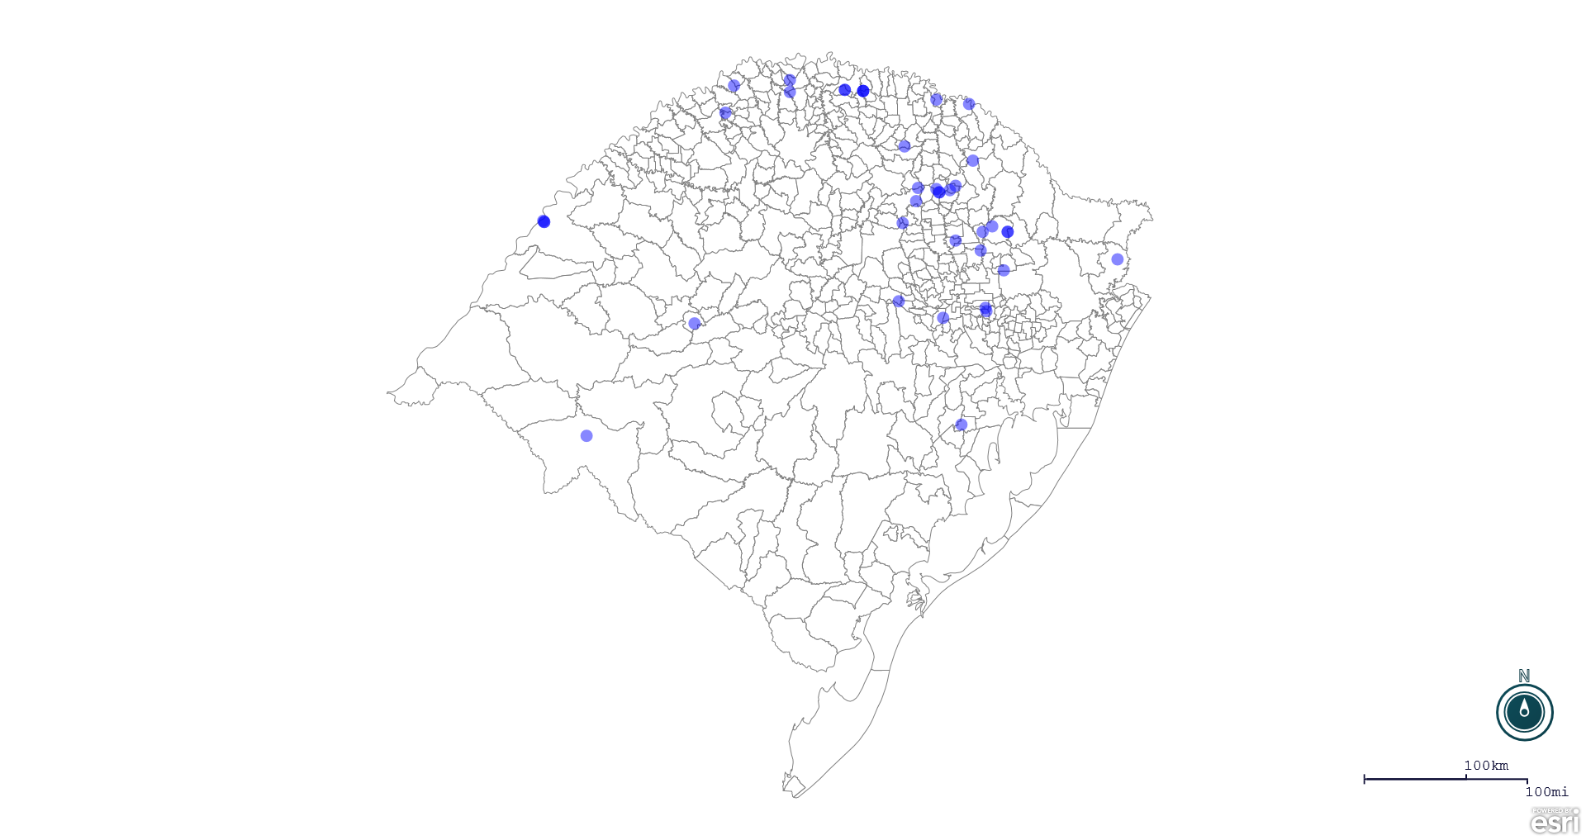

Seção de Epidemiologia e Estatística-SEE contatos: epidemiologia@agricultura.rs.gov.br; fone: (51) 3288-6398 ou (51) 3288-6385.

